- CZĘŚĆ I: dostawa i montaż wiaty (altany) drewnianej na planie ośmiokąta o średnicy 3500cm
Dane techniczne altany/wiaty:
- Kształt: Ośmiokątny
- Ilość: 1szt.
- Wymiary:
- Wysokość (cm): 260
- Wysokość w wejściu (cm): 180
- Szerokość (cm): 350
- Długość (cm): 350
- Powierzchnia (m2): 10 m2
- Powierzchnia dachu (m2): 12
- Dach o spadzistej konstrukcji składający się z ośmiu gotowych płyt, które łączy się ze sobą podobnie jak panele podłogowe – na zasadzie pióro-wypust. Deska dachowa (mm): 1800, dach kryty gontem
- Montaż
- Materiały: Altana wykonana z drewna sosnowego.
- Kantówka (mm): 70
- W zestawie
- ławki do altany (wysokość ok. 450-480 mm, bok dłuższy 1215 mm): 6szt.
- kotwy do ustabilizowania altany w podłożu,
- tylna ściana zabudowana,
Zestaw altany:
- 4 x płot krzyżowy (2 x Płot krzyżowy 900 x 1200 i 2 x Płot krzyżowy 300 x 1200
- 4 x płot pełny (2 x Płot pełny 1800 x 1200 i 2 x Płot pełny 900 x 1200)
- Poręcz (2 x Poręcz do altany)
- 3 x płot siatkowy (2 x Płot siatkowy 900 x 1200 i 1 x Płot siatkowy 1800 x 1200)
- podłogę do altany,
- elementy montażowe
- drewniany dach (8 płyt o przekroju 12 x 8 mm)
- słupy o przekroju 7 x 7 cm.
- gont do pokrycia dachu,
- kotwy do ustabilizowania altany w podłożu,
- 6 x ławki (wysokość 450-480 mm, bok dłuższy 1215 mm),

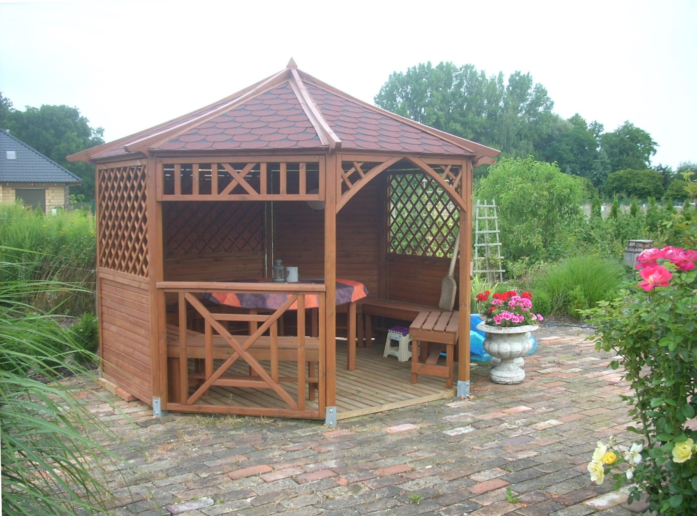

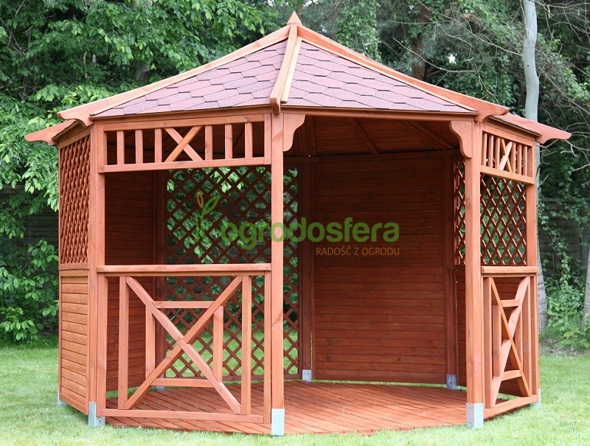
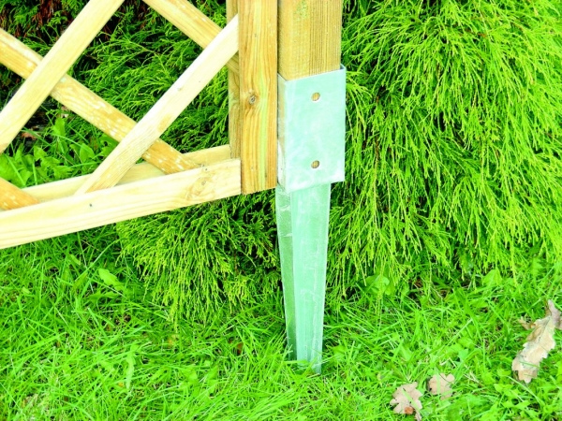
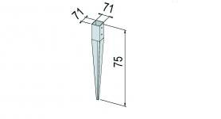

Kotwa do słupka 71 x 71 mm do osadzenia słupa w terenie nie utwardzonym.

